Therm 871 E-ST 48
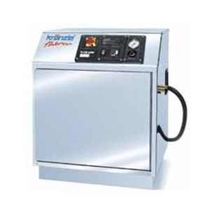
- Bedrijfsdruk, traploos instelbaar 30-170 bar
- Doorloopcapaciteit 14,5 l/min (600 l/h)
- Heetwatertemperatuur, traploos instelbaar 60 *C
- Verwarmingsvermogen 48 kW
- Motortoerental 1.400 t/min
- Elektrische aansluitwaarde 400 V, 75 A, 50 Hz
- Aansluitwaarde / zekering 54 kW / 80 A
- Gewicht 140 kg

